***SQL EXERCISE***

***EXO 1 :***

1. Create a new database named CompanyDB.
2. Créez une nouvelle base de données nommée CompanyDB .
3. Créez une table nommée Employee avec les colonnes suivantes :

* EmployeeID
* FirstName
* LastName
* Title
* BirthDate
* HireDate
* City
* Country

1. Créez une autre table nommée Department avec les colonnes suivantes :

* DepartmentID
* DepartmentName

1. Ajoutez une clé étrangère DepartmentID à la table Employee, en la liant à la table Department.
2. Insérez les employés suivants dans la table Department :

* 1, 'Human Resources'
* 2, 'IT'
* 3, 'Finance'

1. Insérez les employés suivants dans la table Employee :

* 1, 'John', 'Doe', 'Manager', '1980-01-15', '2010-06-01', 'New York', 'USA', 1
* 2, 'Jane', 'Smith', 'Developer', '1990-02-20', '2015-03-15', 'San Francisco', 'USA', 2
* 3, 'Michael', 'Brown', 'Accountant', '1985-07-22', '2011-11-30', 'Chicago', 'USA', 3
* 4, 'Emily', 'Davis', 'Analyst', '1992-09-10', '2018-01-10', 'Los Angeles', 'USA', 3

1. Récupérez toutes les colonnes pour tous les employés.
2. Récupérez les prénoms et les titres des employés qui travaillent dans le département IT.
3. Listez les noms de famille des employés qui ont été embauchés après 2015.
4. Comptez le nombre total d'employés dans chaque département.
5. Trouvez l'âge moyen des employés dans le département Finance.
6. Trouvez la première date d'embauche dans l'entreprise.
7. Listez tous les employés avec les noms de leurs départements.
8. Récupérez les noms des employés qui travaillent dans la même ville que le bureau de leur département (en supposant que chaque département a un bureau dans la ville de son premier employé).
9. Trouvez tous les départements qui n'ont aucun employé.
10. Trouvez les noms des employés qui sont dans l'entreprise depuis le plus longtemps.
11. Listez tous les employés qui sont plus âgés que l'âge moyen de tous les employés dans l'entreprise.
12. Trouvez les départements qui ont plus d'employés que le nombre moyen d'employés par département.
13. Trouvez les noms des employés qui travaillent soit dans le département IT, soit qui ont été embauchés après 2015, mais pas les deux.
14. Promouvez tous les employés avec le titre "Analyst" au titre "Senior Analyst".
15. Mettez à jour le DepartmentID de l'employé nommé "Jane Smith" à 3 (département Finance).
16. Attribuez la valeur NULL au DepartmentID pour les employés qui travaillent dans un département avec moins de 2 employés.
17. Supprimez tous les enregistrements des employés qui ont été embauchés avant l'année 2011.
18. Supprimez l'enregistrement de l'employé "Emily Davis".
19. Supprimez tous les employés dont l'âge est supérieur à l'âge moyen des employés dans leurs départements respectifs.

***EXO 2 :***

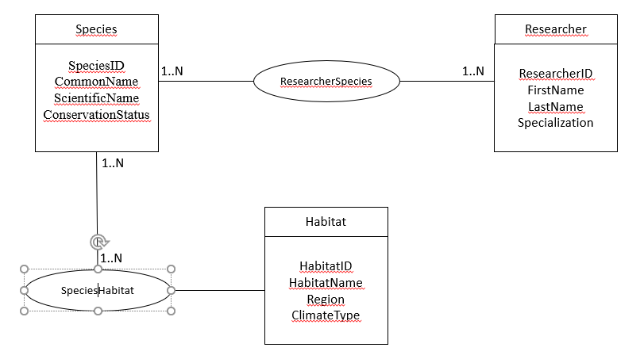

1. Transformez ce modèle conceptuel en un modèle relationnel.
2. Créez une base de données nommée « Wildlife » à partir de ce modèle relationnel.
3. Insérez les employés suivants dans la table Species:

* 1, 'African Elephant', 'Loxodonta africana', 'Vulnerable'
* 2, 'Bald Eagle', 'Haliaeetus leucocephalus', 'Least Concern'
* 3, 'Giant Panda', 'Ailuropoda melanoleuca', 'Endangered'

1. Insérez les employés suivants dans la table Habitat:

* 1, 'Savanna', 'Sub-Saharan Africa', 'Tropical'
* 2, 'Temperate Forest', 'North America', 'Temperate'
* 3, 'Bamboo Forest', 'China', 'Temperate'

1. Insérez les employés suivants dans la table Researcher:

* 1, 1, 'Behavior'
* 2, 3, 'Conservation'
* 3, 2, 'Behavior'

1. Insérez les employés suivants dans la table SpeciesHabitat:

* 1, 1
* 2, 2
* 3, 3

1. Listez toutes les espèces ainsi que les habitats dans lesquels elles se trouvent.
2. Trouvez tous les chercheurs qui se spécialisent dans un domaine lié à "Mammalogy" et les espèces qu'ils étudient.
3. Mettez à jour le statut de conservation du "Giant Panda" à "Vulnerable".
4. Trouvez tous les habitats qui ont au moins une espèce répertoriée comme "Vulnerable".
5. Récupérez les noms des chercheurs qui se spécialisent dans l'étude de l'espèce sur laquelle se concentrent le plus de chercheurs.
6. Listez les noms des habitats qui ne contiennent que des espèces ayant un statut de conservation "Endangered".
7. Trouvez les espèces qui habitent l'habitat avec le moins de chercheurs qui l'étudient.
8. Listez tous les habitats qui ne contiennent aucune espèce répertoriée comme "Endangered".